администрация МУНИЦИПАЛЬНОГО ОБРАЗОВАНИЯ СОСНОВОБОРСКИЙ ГОРОДСКОЙ ОКРУГ ЛЕНИНГРАДСКОЙ ОБЛАСТИ

постановление

от 14/01/2020 № 27

Об утверждении порядка расчета
и использования родительской платы
за присмотр и уход за детьми в муниципальных бюджетных
дошкольных образовательных учреждениях,
реализующих образовательную программу
дошкольного образования

В соответствии с частью 34 статьи 2 , частями 2 и 4 статьи 65 Федерального закона «Об образовании в Российской Федерации» № 273-ФЗ от 29.12.2012 года, Федеральным законом от 06.10.2003 № 131-ФЗ «Об общих принципах организации местного самоуправления в Российской Федерации», Санитарно-эпидемиологическими правилами и нормативами СанПиН 2.4.1.3049-13 в целях упорядочения расходования муниципальных средств Сосновоборского городского округа, администрация Сосновоборского городского округа п о с т а н о в л я е т:
1. Утвердить Порядок расчета и использования родительской платы за присмотр и уход за детьми в муниципальных бюджетных дошкольных образовательных учреждениях, реализующих образовательную программу дошкольного образования (Приложение).
2. Настоящий Порядок распространяется на все муниципальные бюджетные дошкольные образовательные учреждения, реализующие образовательную программу дошкольного образования, подведомственные Комитету образования муниципального образования Сосновоборский городской округ Ленинградской области.
3. Признать утратившим силу постановление администрации Сосновоборского городского округа от 26.03.2019 № 636 «Об утверждении порядка расчета, взимания и использования родительской платы за присмотр и уход за детьми в муниципальных бюджетных дошкольных образовательных учреждениях, реализующих образовательную программу дошкольного образования».
4. Общему отделу администрации (Смолкина М.С.) обнародовать настоящее постановление на электронном сайте городской газеты «Маяк».
5. Отделу по связям с общественностью (пресс–центр) Комитета по общественной безопасности и информации администрации (Никитина В.Г.) разместить настоящее постановление на официальном сайте Сосновоборского городского округа.
6. Настоящее постановление вступает в силу со дня официального обнародования.
7. Контроль за исполнением настоящего постановления возложить на заместителя главы администрации по социальным вопросам Горшкову Т.В.

Глава Сосновоборского городского округа М.В.Воронков

Исп.: Армаш Е.Л. (881369) 2-90-80; ЛЕ

СОГЛАСОВАНО:
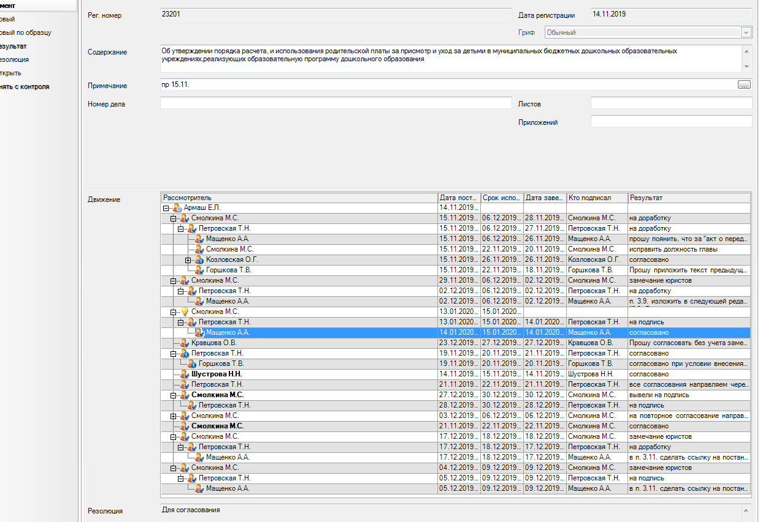

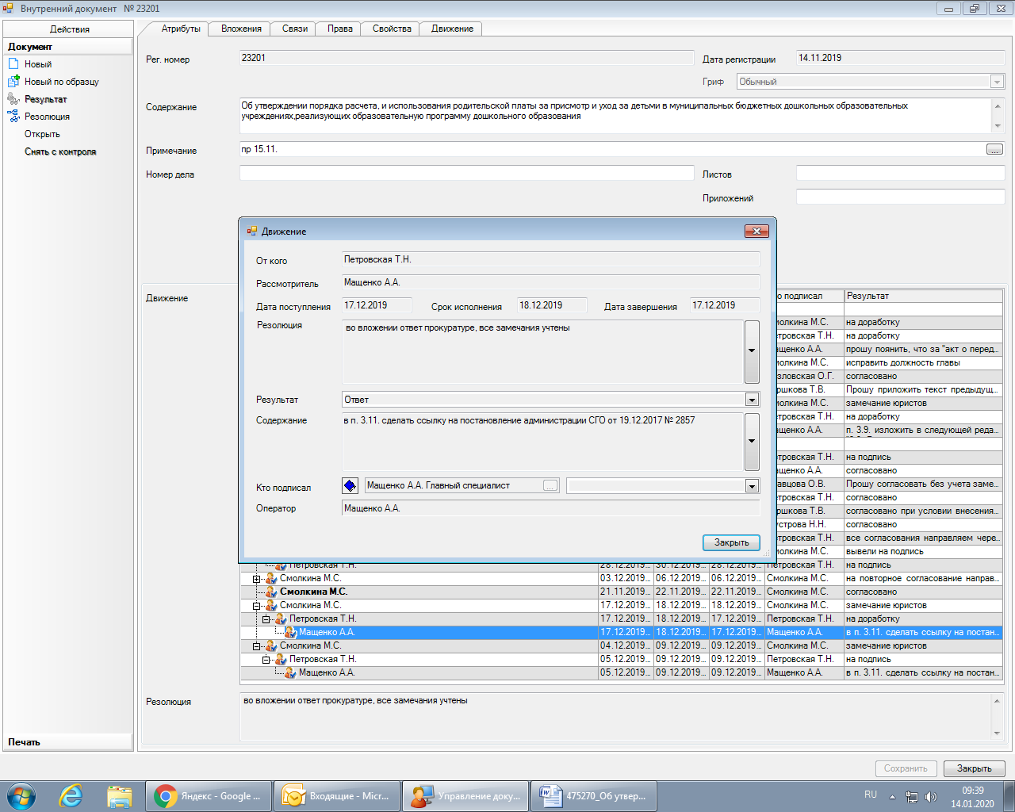
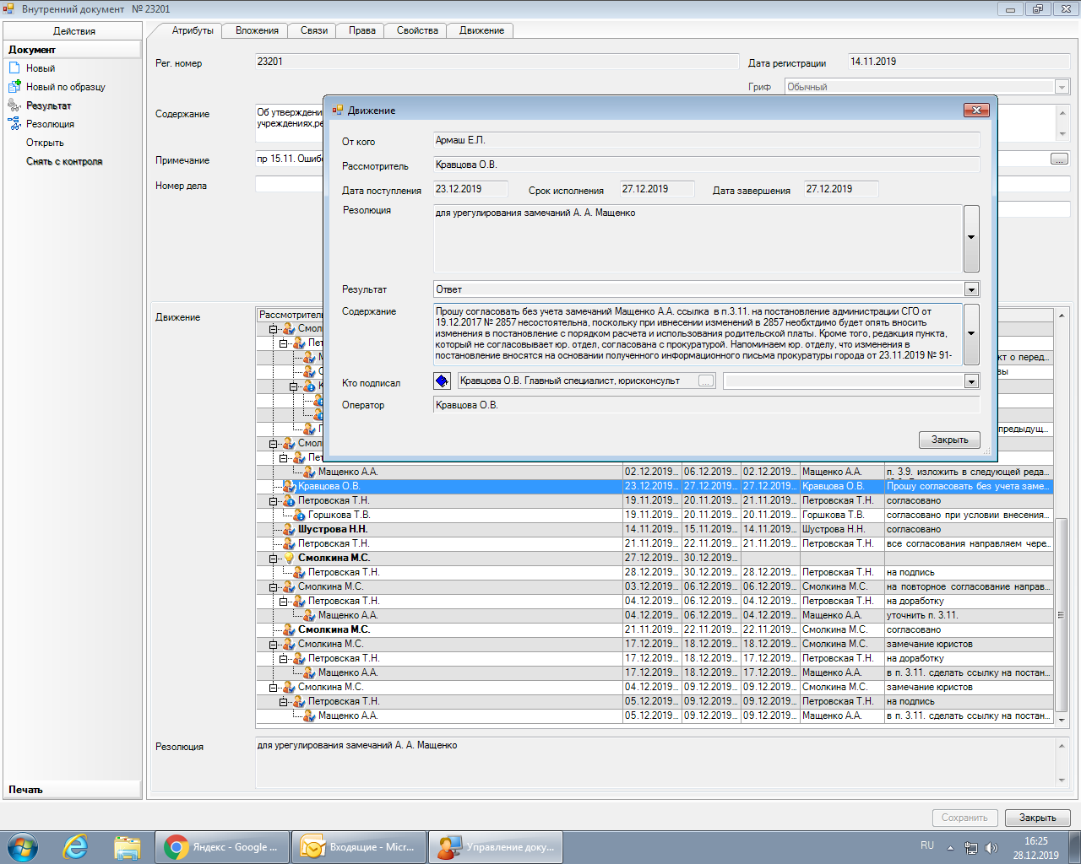

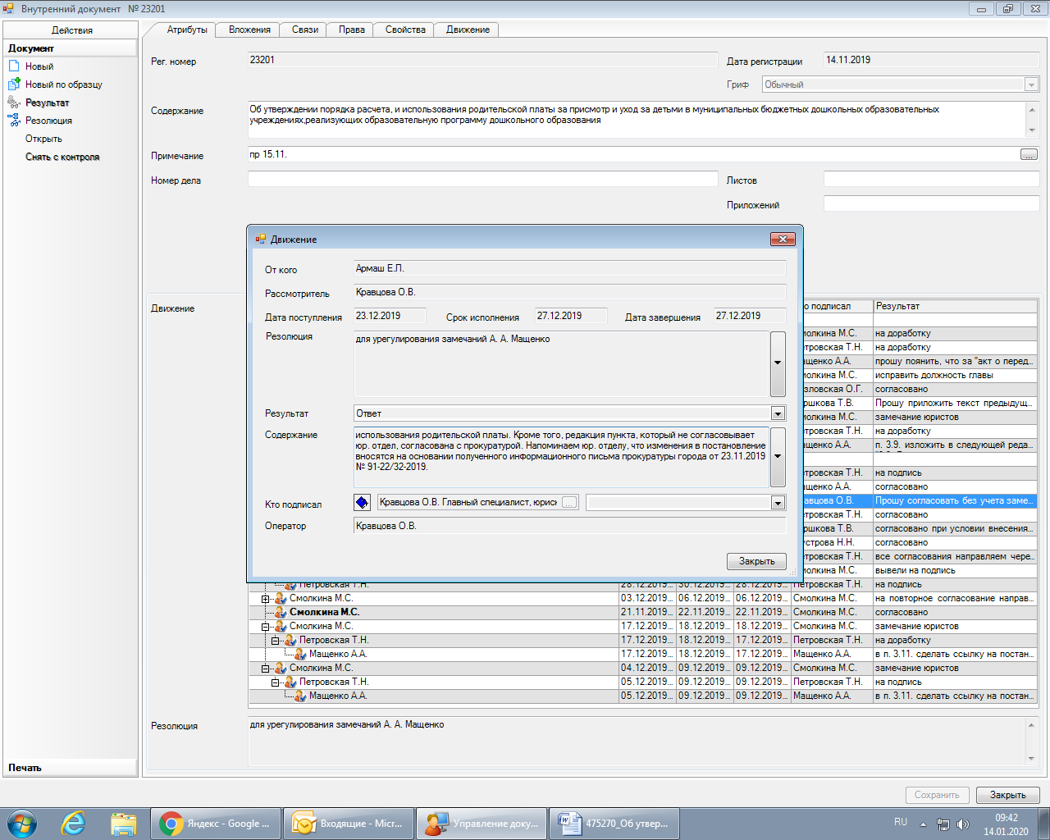
УТВЕРЖДЕН
постановлением администрации
Сосновоборского городского округа
от 14/01/2020 № 27

(Приложение)

ПОРЯДОК
расчета, взимания и использования родительской платы за присмотр и уход
за детьми в муниципальных бюджетных дошкольных образовательных учреждениях, реализующих образовательную программу дошкольного образования.

- Общие положения:

1.1. Настоящий Порядок разработан в соответствии с Федеральным законом от 29 декабря 2012 года N 273-ФЗ "Об образовании в Российской Федерации" целях улучшения условий содержания детей, упорядочения взимания и использования родительской платы за присмотр и уход за детьми.
1.2. Настоящий Порядок определяет механизмы формирования, установления, изменения, взимания и использования родительской платы за присмотр и уход за детьми, порядок и условия внесения родительской платы отдельными категориями родителей (законных представителей), имеющим льготу по родительской плате, а также статьи и виды расходования средств бюджета в муниципальных дошкольных образовательных учреждениях, реализующих образовательную программу дошкольного образования, подведомственным Комитету образования администрации муниципального образования Сосновоборский городской округ Ленинградской области.
1.3. Для целей настоящего Порядка применяются следующие понятия:
Присмотр и уход за детьми: комплекс мер по организации питания и хозяйственно – бытового обслуживания детей, обеспечению соблюдения ими личной гигиены и режима дня.
Организация питания: закупка и размещение продуктов на хранение с учетом товарного соседства; эксплуатация и обслуживание механизированного, теплового, весоизмерительного, холодильного, моечного и другого оборудования в пищеблоке, профессиональная гигиеническая подготовка сотрудников пищеблока, соблюдение правил личной гигиены и правил раздачи пищи детям; контроль калорийности, полноты вложений и качества готовых блюд, способы предупреждения пищевых отравлений.
Хозяйственно-бытовое обслуживание детей: соблюдение требований к санитарному содержанию помещения - очищение ковров и ковровых покрытий в ежедневном режиме, ежедневная влажная уборка. Стирка, сушка, глажка, починка и хранение постельного, столового белья, спецодежды сотрудников, эксплуатация и обслуживание оборудования в прачечной и кастелянской.
Обеспечение соблюдения детьми личной гигиены и режима дня: создание наиболее благоприятных и оптимальных условий содержания и воспитания детей, направленных на сохранение и укрепление их здоровья : организация приема пищи, прогулок, спортивного часа (подвижных игр) и отдыха детей; организация дневного сна, организация занятий в игровой, музыкальном и спортивном залах.
1.4. Включение расходов на реализацию образовательной программы дошкольного образования (расходов на оплату труда работников муниципальных образовательных организаций, расходов на приобретение учебников и учебных пособий, средств обучения, игр, игрушек, а также расходов на содержание недвижимого имущества муниципальных образовательных организаций, на содержание зданий и оплату коммунальных услуг), реализующих образовательную программу дошкольного образования, в родительскую плату за присмотр и уход за ребенком не допускается.

2. Порядок расчета, установления и изменения размера родительской платы за присмотр и уход за детьми в муниципальных дошкольных образовательных учреждениях

2.1. Размер родительской платы за присмотр и уход за детьми, условия и размер льгот, предоставляемых в качестве мер социальной поддержки, средний размер родительской платы для расчета и выплат компенсации, порядок снижения или освобождения от родительской платы за присмотр и уход за детьми в муниципальных бюджетных дошкольных образовательных учреждениях Сосновоборского городского округа, реализующих образовательную программу дошкольного образования, утверждаются постановлением администрации муниципального образования Сосновоборский городской округ Ленинградской области.
2.2. Размер родительской платы не может быть выше максимального размера родительской платы, установленного постановлением Правительства Ленинградской области об утверждении максимального размера родительской платы, взимаемой с родителей (законных представителей) за присмотр и уход за детьми в государственных и муниципальных образовательных организациях Ленинградской области, реализующих образовательные программы дошкольного образования.
2.3. Размер родительской платы устанавливается единый по всем учреждениям, независимо от возраста ребенка, исходя из суммы затрат на присмотр и уход за детьми за месяц пребывания ребенка в дошкольном учреждении.
2.4. Изменение размера родительской платы производится на основании изменения стоимости затрат по присмотру и уходу за детьми, но не чаще одного раза в год.
2.5. Расчет нормативных затрат на оказание услуги по присмотру и уходу за детьми ,включаемых в родительскую плату (Рпиу) осуществляется по формуле:
Рпиу= Нпп+Ноп+ Нпр ,где
Нпп – нормативные затраты на приобретение продуктов питания;
Ноп- нормативные затраты на организацию питания;
Нпр –нормативные затраты на прочие расходы, связанные с оказанием услуг по присмотру и уходу за детьми;
Нормативные затраты на приобретение продуктов питания (Нпп) складываются из стоимости суточного рациона питания одного ребенка в соответствии с установленными нормами СанПиН. Ежедневное меню составляется на основе рекомендуемого набора продуктов питания с учетом калорийности для детей различного возраста и режима пребывания.
Расчет нормативных затрат на приобретение продуктов питания производится по формуле: Нпп=Нппб*Х1*Х2*Х3,где
Нппб- нормативные затраты на приобретение продуктов питания при оказании базовой услуги по присмотру и уходу за детьми.
Х1,Х2,Х3 – дифференцирующие коэффициенты:
Х1-коэффициент ,учитывающий возраст воспитанников,
Х2- коэффициент ,учитывающий режим работы учреждений,
Х3- коэффициент ,учитывающий режим пребывания воспитанников (Таблица1)
Нормативные затраты на приобретение продуктов питания при оказании базовой услуги по присмотру и уходу за детьми Нппб определяется по формуле:
Нппб= SUM (С*V)*D*Кно,где
С- средняя рыночная стоимость приобретения единицы i-го продукта из рациона питания детей , рублей на плановый период
V-суточный объем потребления i-го продукта в рационе детей, единиц
D- планируемое количество дней посещения одним ребенком образовательного учреждения, из расчета 5дней в неделю ,10 месяцев в году, на плановый финансовый год (определяется с учетом оценки количества дней пропуска детьми по различным причинам)
Кно- коэффициент, учитывающий необходимость приобретения продуктов питания в дни незапланированного отсутствия детей.

Таблица №1

Х1 , Коэффициент ,учитывающий возраст воспитанников
1 | Независимо от возраста ребенка
Х2, Коэффициент ,учитывающий режим работы учреждений
1,4 | При 7-дневном режиме работы
1,2 | При 6-дневном режиме работы
1 | При 5-дневном режиме работы
Х3, Коэффициент ,учитывающий режим пребывания воспитанников
0,4 | Для воспитанников, посещающих группы с режимом кратковременного дня пребывания (3-5 часов)
0,8 | Для воспитанников, посещающих группы с режимом сокращенного дня пребывания (8-10,0 часов)
0,95 | Для воспитанников, посещающих группы с режимом полного дня пребывания (10,5 -12 часов)
1,0 | Для воспитанников, посещающих группы с режимом продленного дня пребывания (13-14 часов) и круглосуточного пребывания детей  (24 часа)
Кно, Коэффициент, учитывающий необходимость приобретения продуктов питания в дни незапланированного отсутствия детей
1,1-1,16 | Независимо от возраста ребенка

3. Порядок снижения или освобождения от родительской платы за присмотр и уход за детьми в муниципальных бюджетных дошкольных образовательных учреждениях

3.1 Настоящий Порядок определяет последовательность действий родителей (законных представителей) и администрации муниципальных бюджетных дошкольных образовательных учреждений Сосновоборского городского округа (далее – учреждения) для снижения или освобождения от родительской платы за присмотр и уход за детьми в учреждении.
3.2 Снижение или освобождение от родительской платы за присмотр и уход за детьми в учреждениях (далее - льгота) предоставляется на основании заявления родителей и документов, подтверждающих наличие у семьи права на льготу. При наличии у семьи права на применение нескольких льгот применению подлежит одна льгота по выбору родителей (законных представителей). Родитель (законный представитель) вправе отказаться от применения установленных льгот.
3.3. Финансовое обеспечение расходов, связанных с оказанием услуги по уходу и присмотру воспитанников, родители (законные представители) которых имеют право на льготы, является расходным обязательством местного бюджета.
3.4. Перечень документов подтверждающих право на льготу:
- свидетельство о рождении ребенка, а при необходимости подтверждения статуса многодетной семьи - свидетельства о рождении всех детей или удостоверение многодетной семьи;
- справка медико-социальной экспертизы о признании ребенка инвалидом;
- договор о передаче ребенка на воспитание в патронатную семью;
- в случае нахождения ребенка, оставшегося без попечения родителей, на воспитании в замещающей семье – документ, подтверждающий полномочия законного представителя;
- медицинская справка о наличии у ребенка туберкулезной интоксикации;
- справка с места работы родителя, являющимся сотрудником муниципального бюджетного дошкольного образовательного учреждения следующих категорий: учебно-вспомогательный персонал и обслуживающий персонал;
- решение органа местного самоуправления об установлении опеки (попечительства) над ребенком - для опекунов (попечителей);
Документы предоставляются как в подлиннике, так и копии, заверенные руководителем учреждения. Копии могут быть заверены нотариально.
3.5. Документы, подтверждающие право на льготу, предоставляются родителями (законными представителями) руководителю учреждения при поступлении ребенка в дошкольное учреждение и по мере возникновения обстоятельств, дающих право на льготу, а далее - ежегодно по состоянию на 1 сентября. Льгота назначается с даты подачи заявления.
3.6. При прекращении оснований для получения льготы, ее замены, а также при возникновении существенных изменений, родители (законные представители) незамедлительно уведомляют в письменном виде об этом руководителя учреждения.
3.7.Администрация учреждения вправе проводить проверку оснований, на которые ссылаются родители для получения той или иной льготы при предоставлении родителями (законными представителями) документов.
3.8. Руководитель учреждения на основании заявления и представленных документов издает приказ о предоставлении родителям льгот по оплате за присмотр и уход за ребенком или освобождения от родительской платы.
3.9. Руководитель учреждения ежегодно по состоянию на 1 сентября, а также по запросам представляет информацию о количестве воспитанников льготных категорий в Комитет образования Сосновоборского городского округа.
3.10. За присмотр и уход за детьми-инвалидами, детьми-сиротами и детьми, оставшимися без попечения родителей, а также за детьми с туберкулезной интоксикацией, обучающимися в учреждениях, родительская плата не взимается.
3.11. Меры дополнительной социальной поддержки за присмотр и уход за ребенком родителям (законным представителям) и льготные категории утверждаются постановлением администрации муниципального образования Сосновоборский городской округ Ленинградской области от 19.12.2017 № 2857 «Об установлении размера родительской платы за присмотр и уход за детьми в муниципальных бюджетных дошкольных образовательных учреждениях Сосновоборского городского округа, реализующих образовательную программу дошкольного образования, утверждении предоставления льгот по уплате родительской платы» с учетом изменений.

4. Порядок начисления и взимания родительской платы.

4.1. Начисление родительской платы производится из расчета фактически оказанной услуги по присмотру и уходу, соразмерно количеству календарных дней, в течение которых оказывалась услуга.
Начисление родительской платы производится бухгалтерской службой учреждения с учетом табеля посещаемости детей и уменьшением на сумму компенсации. Порядок и средний размер родительской платы для выплаты компенсации устанавливается постановлением Правительства Ленинградской области.
4.2. Родительская плата за присмотр и уход за детьми в учреждениях взимается на основании договора, заключенного между руководителем учреждения и родителем (законным представителем) ребенка.
4.3. Родительская плата за присмотр и уход за детьми в учреждениях вносится безналичным расчетом по квитанциям на лицевой счет учреждения через кредитные организации до 15 числа текущего месяца. Банковские услуги, согласно прейскуранту банка, оплачивают вносители средств.
4.4. Возврат излишне перечисленной родительской платы осуществляется при выбытии ребенка на основании заявления родителя ( законного представителя) по приказу руководителя учреждения в течении 15 календарных дней с момента подачи заявления о возврате.

5. Перечень расходов дошкольного учреждения осуществляемого за счет родительской платы.

5.1. Родительская плата за присмотр и уход за детьми расходуется в следующем порядке:
- на оплату расходов, связанных с питанием детей, обеспечивая полноценное и качественное питание в соответствии с санитарными нормами и правилами, предъявляемыми к организации питания в дошкольном учреждении;
- на приобретение оборудования, мебели и посуды, необходимых для организации питания и приема пищи воспитанников дошкольного учреждения;
- на приобретение оборудования и мебели, необходимых для организации стирки и ухода за постельным бельем и иными вещами;
- на приобретение оборудования и мебели в медицинский кабинет;
- на приобретение оборудования и мебели в групповые ячейки;
- на приобретение и обслуживание программного обеспечения, необходимого для разработки соответствующего меню с учетом индивидуальных и возрастных особенностей детей;
-на оказание услуг по ремонту, обслуживанию и установке бытовой техники и оборудования, находящихся в помещениях пищеблока, медицинского кабинета, прачечных, туалетной комнаты, а также приобретение запасных частей к данному оборудованию;
-на приобретение материальных запасов, необходимых для присмотра и ухода за ребенком в дошкольном учреждении: моющие и дезинфицирующие средства, средства личной гигиены воспитанников, мягкий инвентарь, медикаменты, мелкий хозяйственный инвентарь, игрушки (кроме обучающих), прочие товары и материалы, необходимые для организации сна, отдыха и досуга детей;
- на оплату услуг по повышению квалификации работников, оказывающих услуги по присмотру и уходу за детьми.
Расходы группируются в соответствии с Указаниями о порядке применения бюджетной классификации Российской Федерации, утвержденными Министерством финансов Российской Федерации.
5.2. Средства, полученные в качестве родительской платы, не вправе расходоваться на реализацию образовательной программы дошкольного образования, на содержание недвижимого имущества дошкольного учреждения.

